Allegato al DUVRI: scheda sicurezza palazzina W – Via Weiss 21
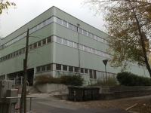

Vie di accesso
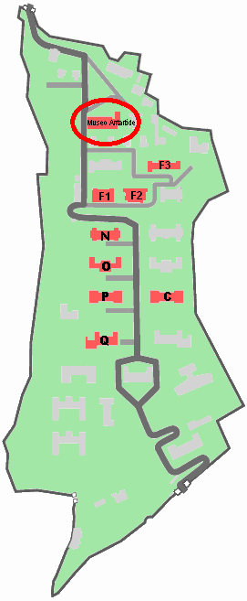
Il rischio incendio di questo edificio è valutato come “medio”. L’edificio è coperto da un impianto di rilevazione e allarme antincendio. Nelle biblioteche sono comunque presenti sistemi di rilevazione fumi e di spegnimento automatico.
Nella palazzina W sono presenti:
- Il Museo Nazionale dell’Antartide (piano seminterrato)
- gli uffici del Settore per il Trasferimento delle Conoscenze – SBA e del Museo Nazionale dell’Antartide (piano terra)
- uffici e laboratori del Dipartimento di Scienze della Vita nell’ambito di ricerca Psicologia (primo piano).

Mappe dei pericoli
Le seguenti mappe riportano i principali pericoli presenti nei locali di questo edificio.
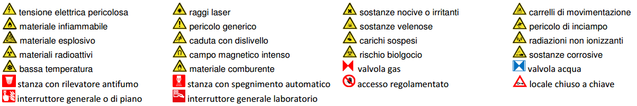
Figura 1 Legenda per le planimetrie dei pericoli
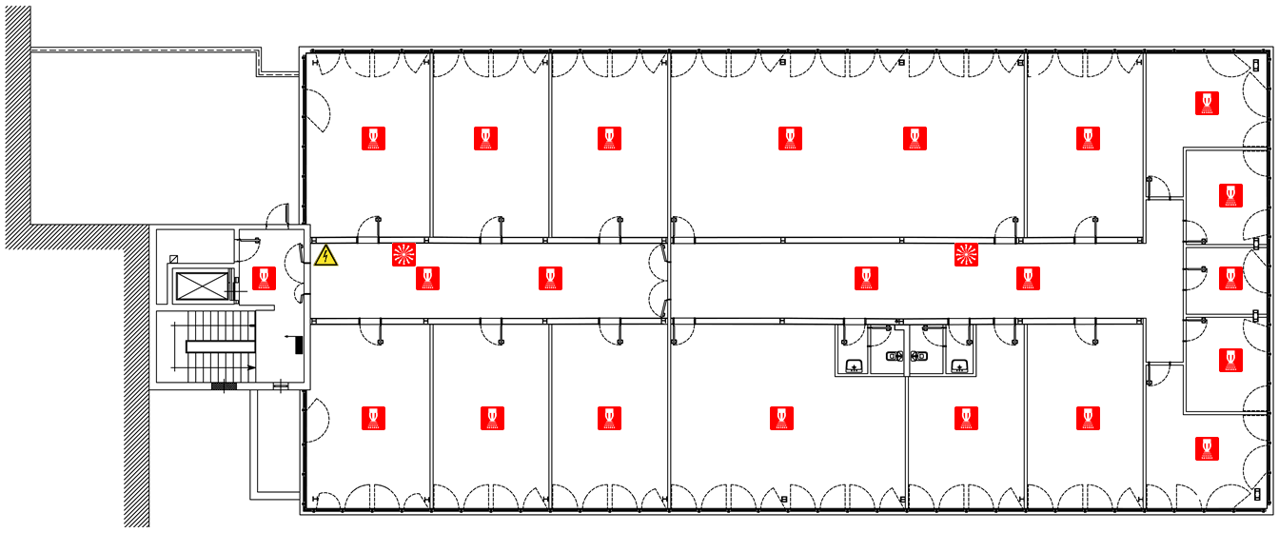
Figura 2 Planimetria dei pericoli secondo piano della palazzina W
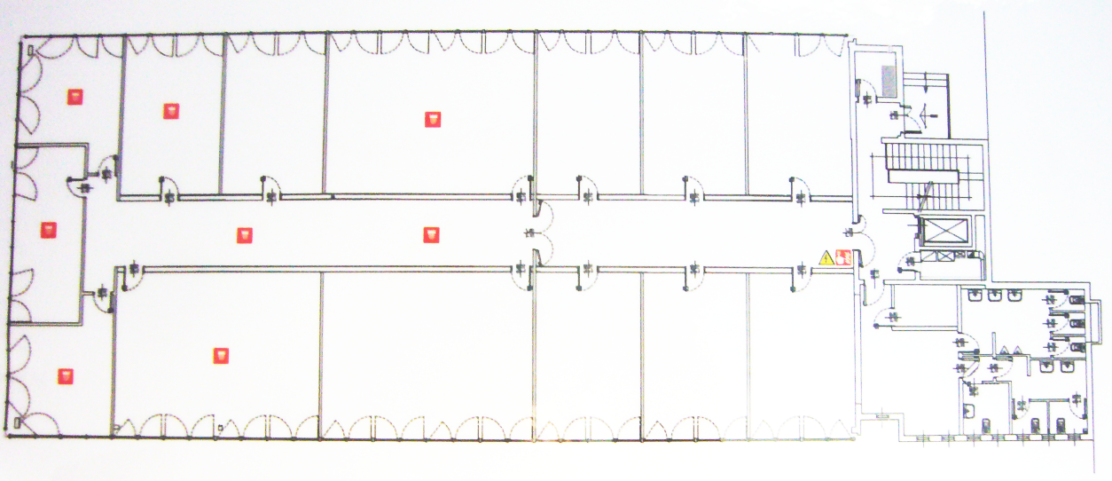
Figura 3 Planimetria dei pericoli primo piano della palazzina W
La planimetria dei pericoli affissa prima di entrare nel corridoio è errata in quanto viene segnalata la presenza in ogni stanza dell’impianto di spegnimento automatico (invece assente). Mancanza della cassetta di Primo Soccorso contenente i presidi prescritti dal D.M. 388/03 con il relativo cartello per indicarne l’ubicazione.

Locali a basso rischio
Nel piano terra sul lato opposto al Museo Nazionale dell’Antartide c’è un’uscita di emergenza che conduce al vano dove sono presenti i quadri elettrici dell’edificio e in cui si trova un’altra uscita di emergenza (vis a vis la valvola di intercettazione del gas dell’edificio) chiusa a chiave con la conseguente impossibilità di uscire in caso di emergenza. La porta è priva di maniglione antipanico.
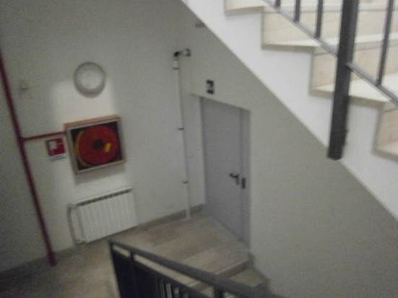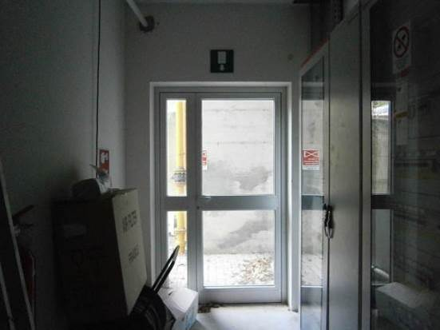
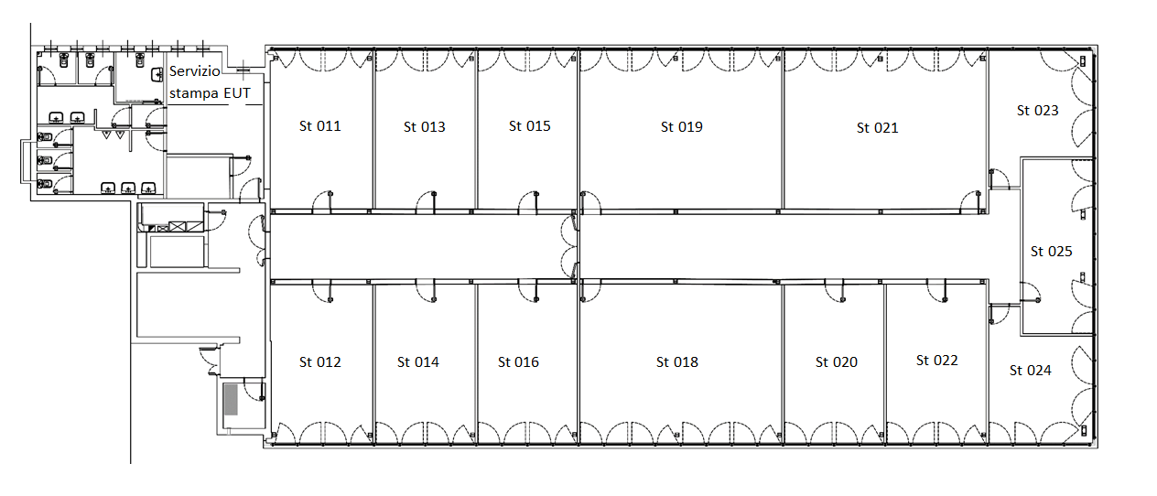
Primo piano
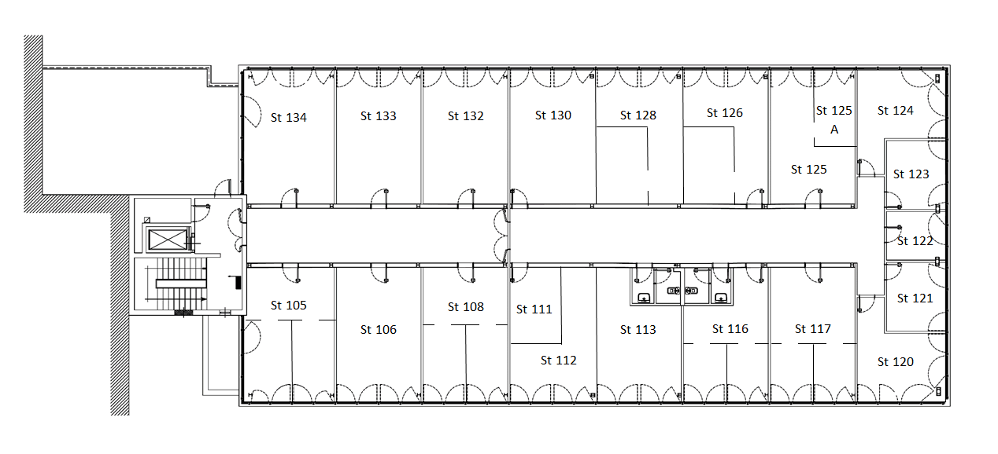
Secondo piano

Aule didattiche ed aule studio
Il servizio prevenzione e protezione dell’ateneo può fornire un documento aggiornato sui rischi presenti in questi ambienti.

Aule informatiche e linguistiche
Il servizio prevenzione e protezione universitario può fornire un documento aggiornato sui rischi presenti in questi ambienti.

Uffici
Studi dei docenti ed uffici tecnico-amministrativi possono contenere grandi quantità di documenti cartacei, spesso anche sensibili. Sono inoltre sempre presenti postazioni informatiche. Prima di eseguire qualsiasi intervento che preveda lo spostamento di armadi, scrivanie e documenti, contattare i docenti o gli impiegati che occupano la stanza. Per attività prolungate che potrebbero comportare l’impossibilità di operare per tali persone, prendere prima accordi con il committente.
Gli uffici presentano un rischio generale per la presenza di ciabatte elettriche, postazioni di lavoro non ergonomiche o taglierine senza protezione.

Stanza 105
Presenza di scaffali alti e a base stretta non sono fissati al soffitto.
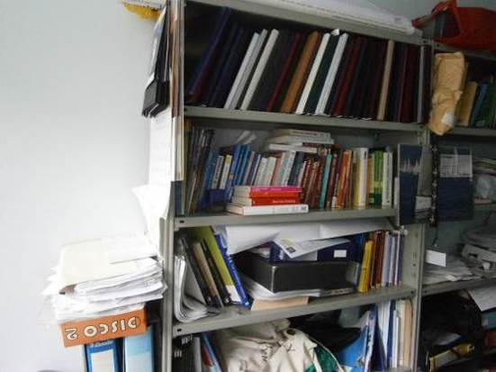

Stanza 108
Il locale è adibito a laboratorio di psicologia
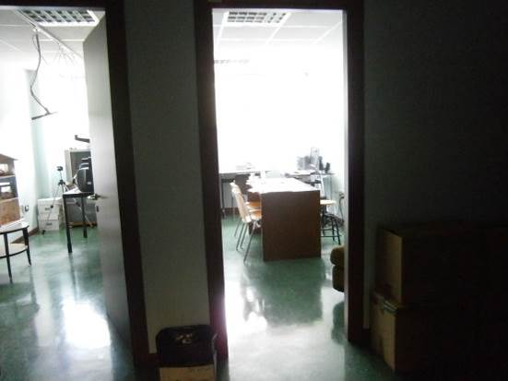
Presenza di scaffali alti e a base stretta non sono fissati al soffitto.
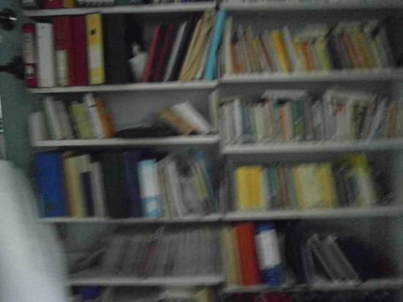

Stanza 124
Presenza di scaffali alti e a base stretta non sono fissati al soffitto:.
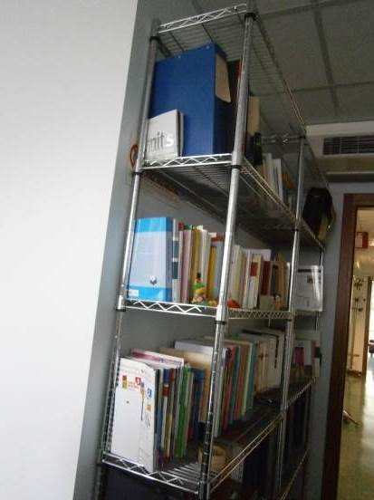

Stanza 130
Il locale ospita la sala dottorandi.
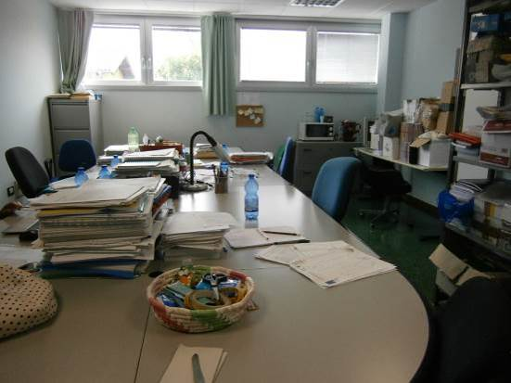
Sono presenti scaffali alti e a base stretta non sono fissati al soffitto.
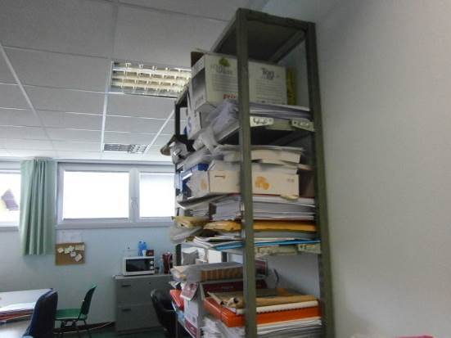

Laboratori

Stanza 110
Il locale è adibito a laboratorio
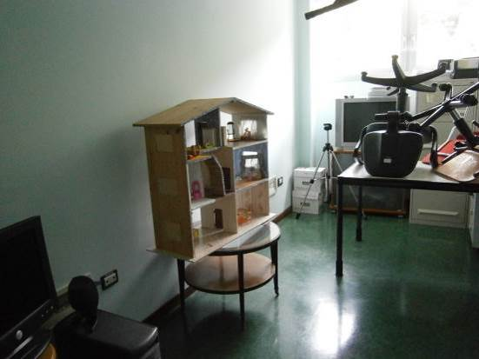

Stanza 111
Il locale è adibito a sala di sperimentazione
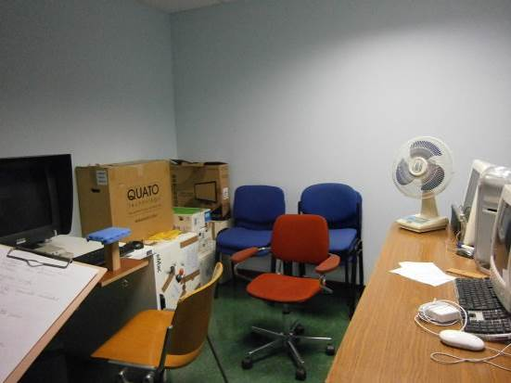

Stanza 116
l locale è adibito a laboratorio di elettrofisiologia.
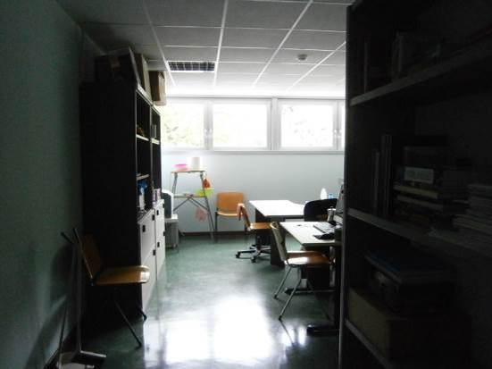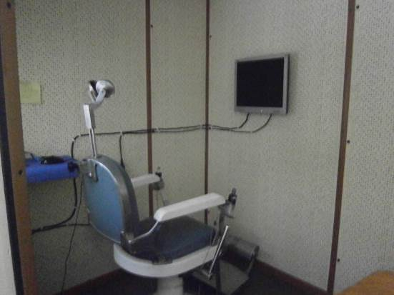
Presenza di un quadro divelto dove si può presentare rischio di contatto diretto a causa dell’accessibilità dei fili e della loro esposizione a possibili danneggiamenti.
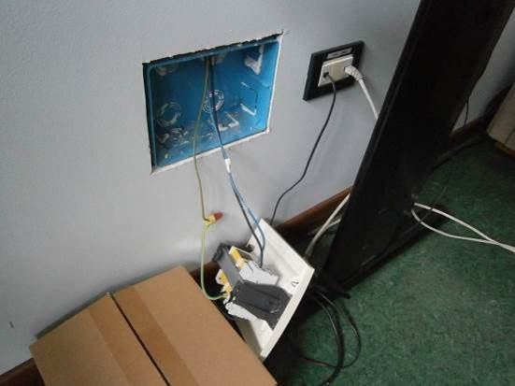

Stanza 117
Il locale è adibito a laboratorio di psicofisiologia del sonno. All’interno dei locali 117, 118 e 119 venivano effettuati degli esperimenti di rilevazione e studio di elettroencefalogrammi durante il sonno. Al momento non vengono più eseguite sperimentazioni.
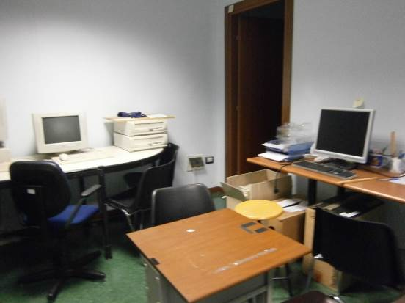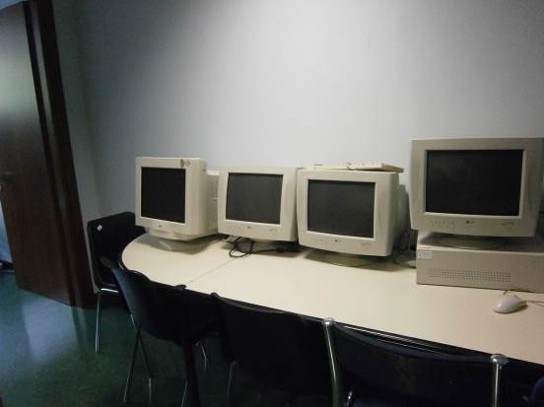

Stanza 119
Il locale è adibito a camera da letto per consentire ai soggetti indagati nella sperimentazione di calarsi in un sonno naturale. Al momento non vengono eseguite più sperimentazioni.
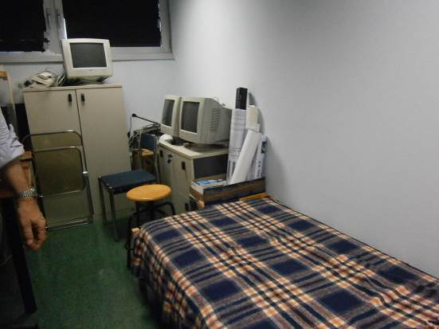

Stanza 126
Il locale è adibito a ufficio/deposito
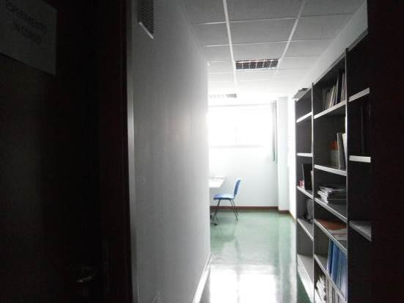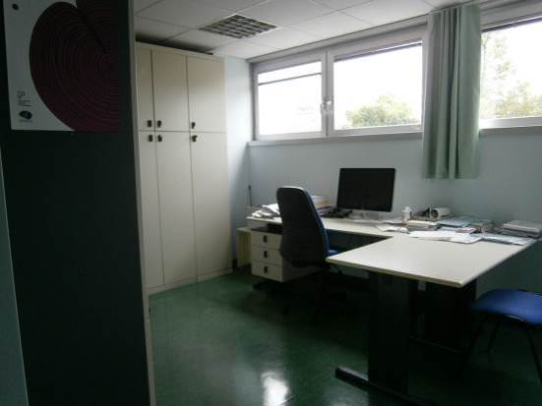
All’interno della stanza si trova un altro vano che funge da sala di sperimentazione, l’ambiente è privo di finestre.
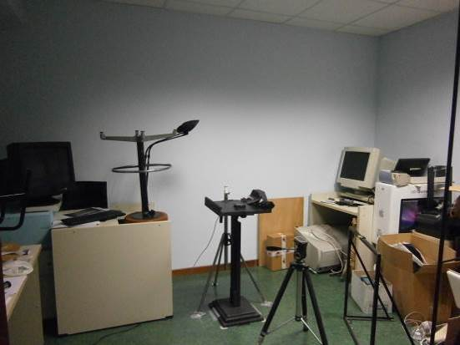
Nella stanza 126 sono presenti di armadi alti e a base stretta non sono fissati al soffitto.
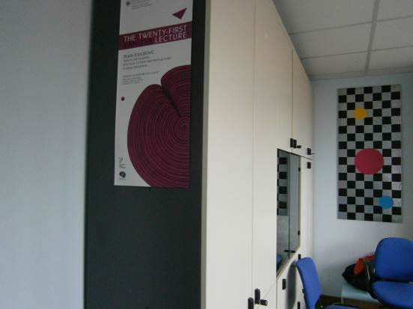

Stanza 128
Il locale è adibito a ufficio.
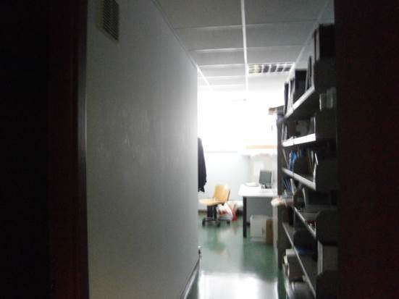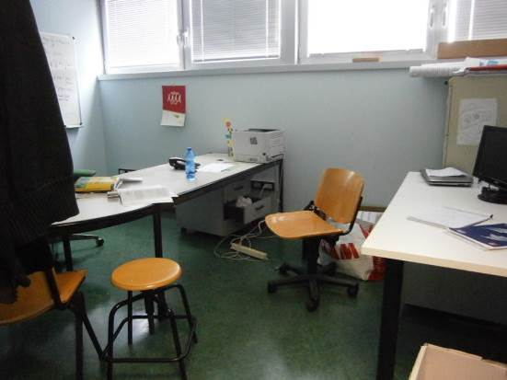
All’interno della stanza si trova un altro vano che funge da sala di sperimentazione, l’ambiente è privo di finestre.
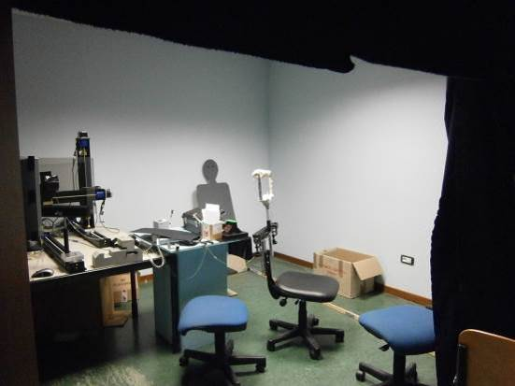
Nella stanza 128 sono presenti scaffali alti e a base stretta non sono fissati al soffitto.
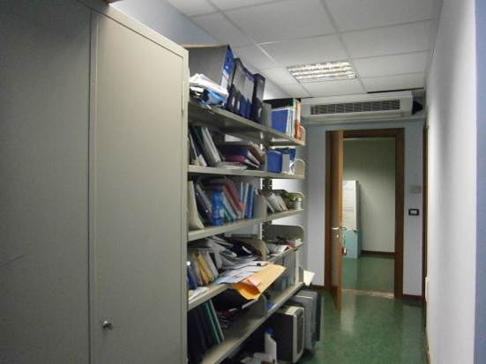

Archivi
Nel piano seminterrato sono collocati due depositi/archivi comunicanti tra loro. Entrambi i due depositi sono dotati dell’impianto di rilevazione fumi. Entrambi i depositi sono privi dell’aerazione sia naturale che meccanica.
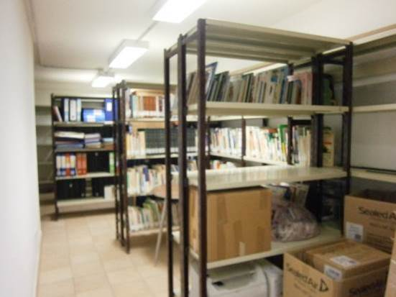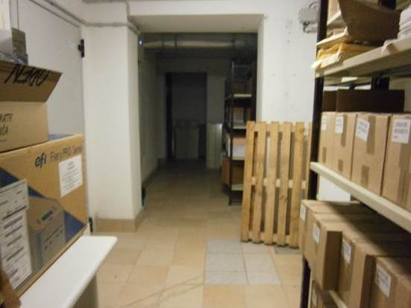
Deposito 1 e deposito 2
La porta tagliafuoco che consente l’accesso al deposito 1 (quello più interno) è priva della maniglia ed è sempre lasciata aperta venendo così a mancare la compartimentazione in caso di incendio. Manca l’impianto di spegnimento automatico. Anche nel deposito 2 manca la porta tagliafuoco.

Museo
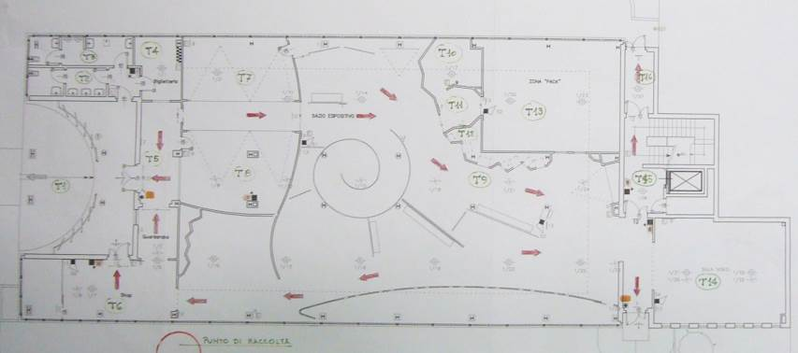
Gli spazi del museo sono provvisti del sistema di rilevazione fumi e dell’illuminazione di emergenza. Durante le viste, perlopiù di scolaresche, l’affluenza massima è di 50 persone.
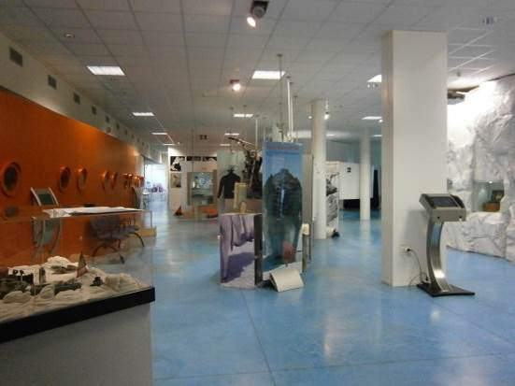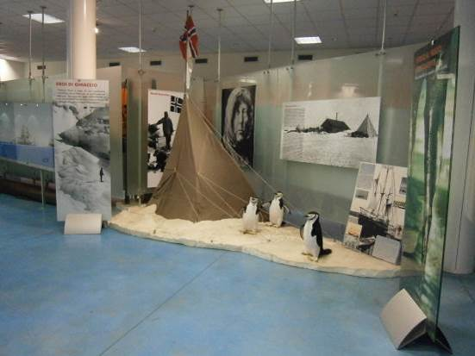
L’uscita di emergenza (nella zona T6) è priva del maniglione antipanico:
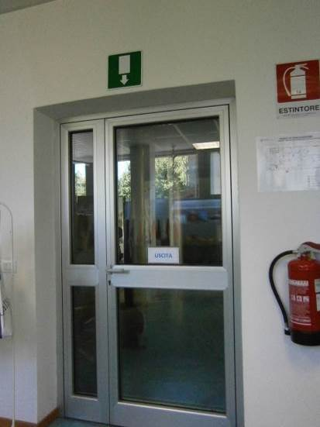
E’ presente un’altra uscita di emergenza priva del maniglione antipanico e che conduce ad un’altra uscita nel piano terra (vis a vis alla valvola di intercettazione del gas) che però è sempre chiusa a chiave, rendendo così disponibile una sola uscita di emergenza per tutto il museo:
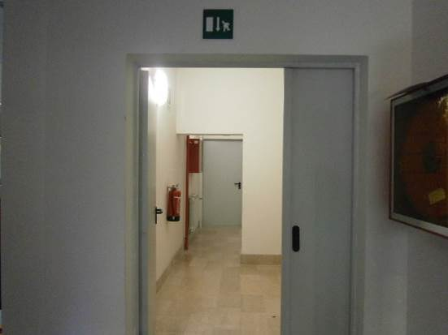

Locali ad alto rischio

Biblioteche

Archivi e magazzini

Cavedi e locali tecnici

Cavedi
Tutti i cavedi e cunicoli accessibili sono stati bonificati. E’ possibile la presenza di residui di amianto nei cavedi o cunicoli non ispezionabili, e quindi raggiungibili presumibilmente solo con operazioni di demolizione. Contattare i servizi tecnici di ateneo per una mappa dettagliata ed aggiornata di tale tipologia di spazi.

Locali tecnici

Ascensori

Locali termici

Comandi elettrici
Ogni edificio ha almeno un quadro elettrico di piano. Negli edifici più grandi è possibile siano presenti più quadri d’ala. I laboratori, le officine e gli altri locali tecnici possono essere dotati di un ulteriore quadro proprio, esterno o interno al locale.
Gli edifici più vecchi, o quelli che sono/erano occupati da più dipartimenti/strutture, potrebbero avere una suddivisione diversa, in base alla vecchia/attuale struttura.
Gli impianti sono tutti a normale, ma si può escludere la presenza di qualche residuo spezzone di impianto elettrico non aggiornato. Possono essere presenti anche vecchi spezzoni di impianti scollegati dalla rete principale.
Alcuni edifici possono essere dotati di più linee elettriche autonome, generalmente individuabili dalle etichettature o dal colore diverso delle prese elettriche. Alcune linee possono essere sotto UPS, anche se non segnalato.

Continuità elettrica
L’edificio è dotato di unità UPS.
Accessibilità edificio
L’edificio è accessibile dal piano terra mediante una rampa. Al piano terra sono presenti i servizi igienici accessibili con la sedia a rotelle.
Accessibilità edificio
L’edificio non è frequentato da personale disabile mentre al momento della valutazione non sono presenti studenti disabili.
L’edificio è accessibile dal piano terra mediante una rampa. Al piano terra sono presenti i servizi igienici accessibili con la sedia a rotelle.
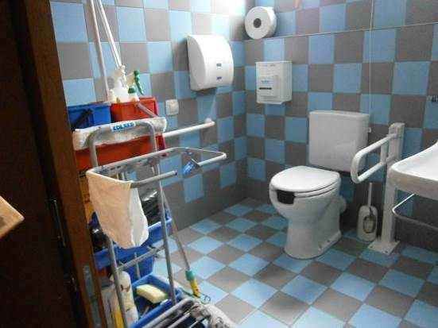
Il Museo Nazionale dell’Antartide è invece accessibile mediante una rampa con ingresso indipendente.
- fuori dall’edificio non sono presenti parcheggi riservati alle autovetture di persone con disabilità.
- l’edificio non è dotato di un ascensore accessibile con sedia a rotelle e con pulsantiera Braille limitando quindi l’accessibilità per una persona con disabilità motoria e/o visiva solamente al piano terra.

